Nueva capa de transporte para FastRTPS
Qué vamos a hacer
Vamos a implementar una capa de transporte que permita dar soporte genérico a futuros protocolos de transporte a añadir en el futuro y que pueden salir de una implementación de usuario que no conozca el funcionamiento de FastRTPS (sólo pinceladas del estándar RTPS).
Vamos a sustituir el método actual basado en crear ListenResource y SendResource y vamos a poner en casa Participante un objeto Network Factory que se encarga de crear objetos tipo SendResource y ReceiveResource que se crean y destruyen según son necesarios o dejan de serlo. Estos objetos se guardan en el Participant en un vector.
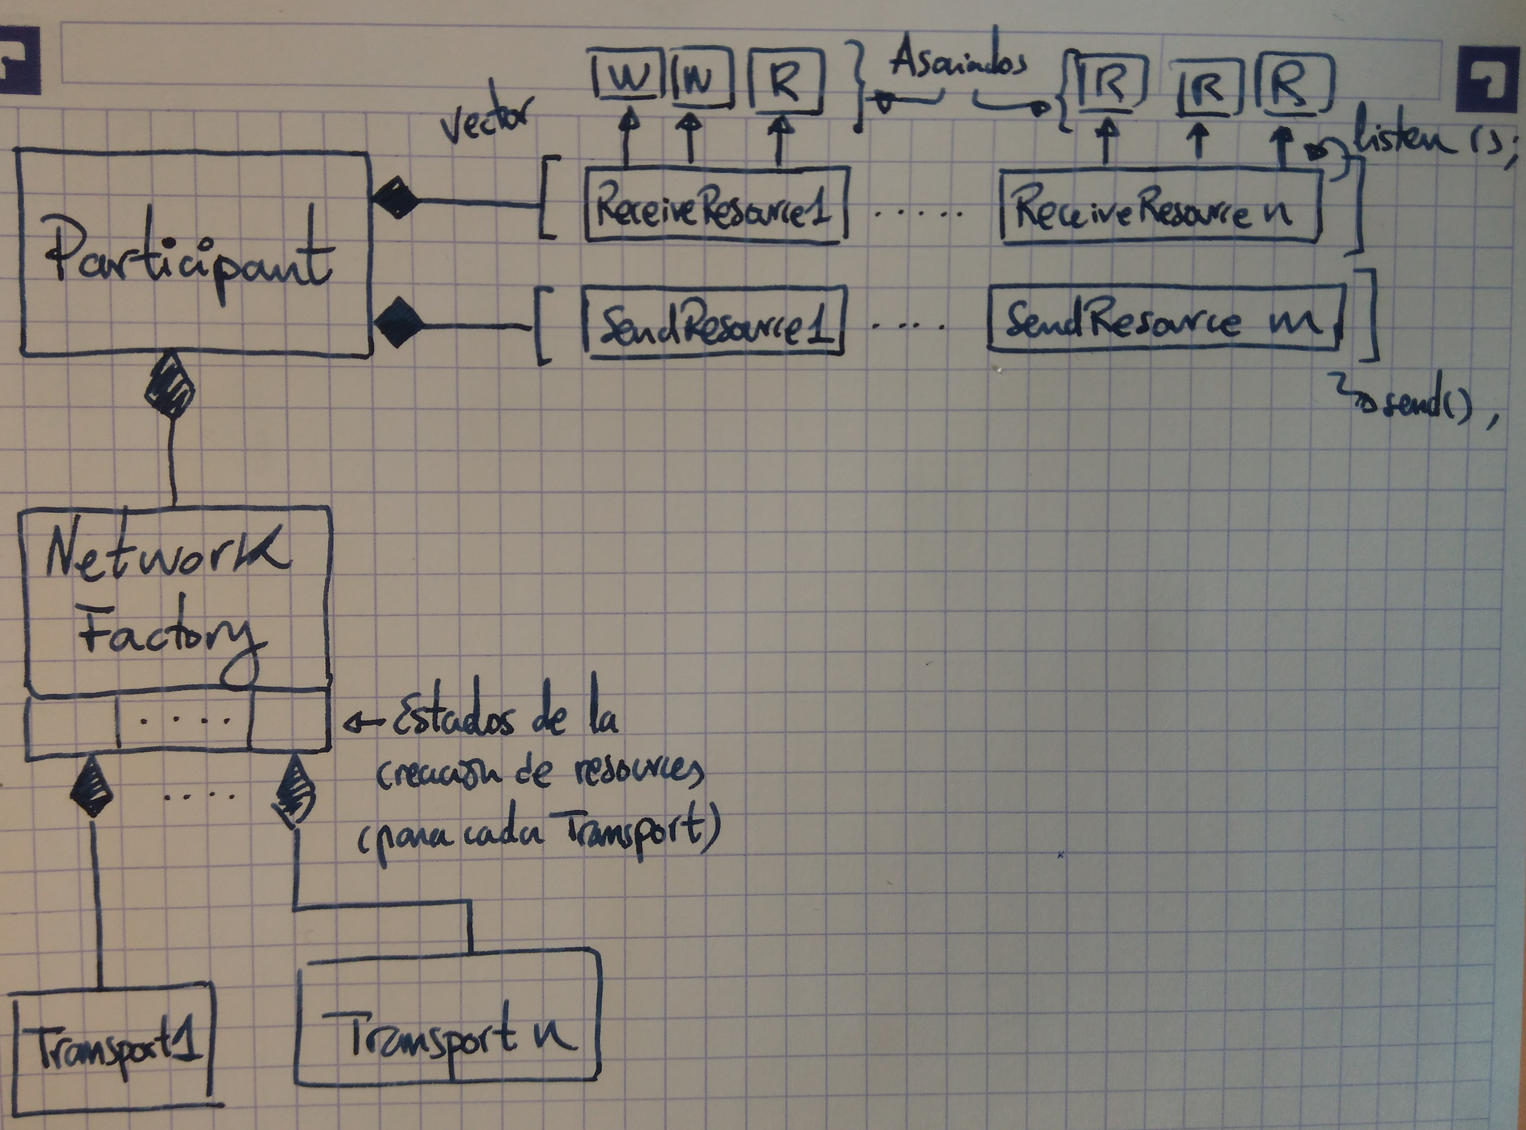
Cómo lo vamos a hacer
El siguiente proceso está enlazado a nivel de Participart, es decir, en cada instancia de Participant se particulariza el proceso siguiente:
Cuando se crea un Writer/Reader en el sistema, se notifica a Network Factory de sus necesidades: Tipo de agente (Reader/Writer), Operación deseada (Send/Receive) y Locator asociado. De necesitar ambas operaciones, se notificará dos veces a Network Factory.
Network Factory contiene una lista de interfaces disponibles (e información para saber si han sido generadas). En base al locator recibido, preguntará a lista de interfaces si soportan el tipo de locator recibido y creará un vector de los SendResources y ReceiveResources que soporten ese locator y todavía no hayan sido creados todavía (isLocatorCompatible?). (SendResource en el caso de haberse especificado una operación de Send y Receive en el caso de Receive). Dicha lista se devuelve al Participant y se añade (Append) a la lista de SendResources y ReceiveResources existentes. De esta manera nos aseguramos que aunque existen Resources que soportan el Locator activo, no nos estamos saltando Transportes que todavía no han sido inicializados.
Una vez terminado el proceso de creación de los Resources, se toma el elemento (Reader/Writer), el Locator y la operación y se recorre la lista de Resources (isLocatorCompatible?) para buscar Senders y Receivers compatibles. Se añade el Writer/Reader a todos los Resources que devuelvan que es compatible.
De esta manera, lo que tenemos que hacer es:
- Construir SendResource y ReceiveResource para que cumplan la funcionalidad que queremos:
  - Recibir un mensaje del exterior, procesarlo y enviarlo a los Writers y Readers asociados.
  - Enviar hacia el exterior los mensajes que pidan los Writers y Readers asociados.
- Modificar RTPSParticipant para que guarde una lista de SendResources y ReceiveResources
- Añadir Network Factory al Participant e implementarlo de manera que, en base a la triada de parámetros Writer/Reader + Write/Read + Locator itere sobre la lista de Transportes, cree SendResources y ReceiveResources, los añada a la lista del Participant y luego enlace el Reader/Writer a los resources de la lista.
- Modificar RTPSWriter y RTPSReader para que manden la triada al Network Factory
Para implementar un nuevo transporte el usuario codifica una serie de funciones estandarizadas que les definimos nosotros. A la hora de crear los objetos de envio y recepción de la capa de transporte, enlazamos a dichas funciones.
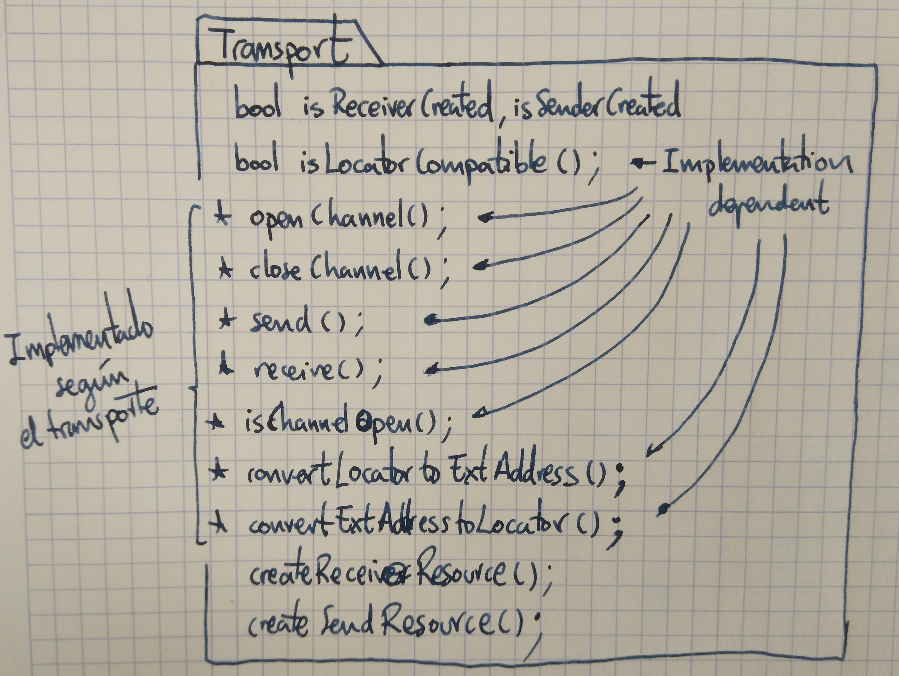
Sobre el mapeo de recursos de recepción
El ReceiveResource creado tiene un método receive() bloqueante. Al ser creado, el Participant crea un hilo encargado de lanzar esa función y de luego desencapsular el mensaje y despacharlo a los readers/writers que tiene asociados.
La lista de writers y readers asociados también se guarda en un elemento externo a ReceiveResource, independizando el elemento de recepción del resto de RTPS. Al final, de cara al participant, se tiene:
struct{
ReceiveResource;
AssociatedWritersVector, AssociatedReadersVector;
Thread;
ReceiveResource;
Mutex;
}
A la hora de enlazar un Writer o un Reader a un ReceiveResource, se llama a una función del participant que recorre la lista de structs, en cada uno pregunta al ReceiveResource si soporta el Locator y en caso positivo toma el Mutex y lo añade al vector de asociados.
MessageReceiver es un eleménto idéntido en funcionalidad al contenido anteriormente dentro de ListenResource. Se actualiza la clase para permitirle actuar sobre el Participant y sus Endpoints desde el propio contexto del Participant, no desde un Listener con un puntero al Participant.
Ejemplo de Flujo de Ejecución para recepción simplificado:
Por ejemplo un Writer determinado manifiesta interés en escuchar sobre una(s) LocatorList (le da igual de qué transporte es). Durante la creación del elemento se genera la triada Writer+Read+LocatorList y la envía al Network Factory.
Network Factory recibe la triada. Toma cada Locator_t y ejecuta el método isLocatorCompatible(Locator) en los tres transportes que tiene definidos. El primero y el segundo le dicen que es compatible, el tercero no lo es.
NetworkFactory ejecuta el método createReceiverResource() sobre los transportes 1 y 2, que le han dicho que son compatibles. El primero no devuelve nada, porque ya ha creado anteriormente un ReceiveResource (y eso implica que ya existe en la lista de ReceiveResources del Participant), el segundo devuelve un ReceiveResource que Network Factory mete en un vector de ReceiveResources (en este caso sólo hay un elemento pero podría haber más). El elemento Transport 2, que ha creado un ReceiveResource, a su vez ha marcado en su estado que ya existe su ReceiveResource (la próxima vez que se llame a su método no va a contestar nada).
Network Factory toma su lista de ReceiveResources creados (con un elemento dentro) y la devuelve al participant. Ahora el Participant cuenta con un ReceiveResource nuevo que integra en una estructura junto con el MessageReceiver asociado, las listas de Readers y Writers asociados, el hilo y un mutex.
Network Factory itera sobre la lista de Receive Resources (todos, no sólo los nuevos), ahora encapsulados en una estructura con más recursos, preguntando con los Locator del Writers si son compatibles. Todos dicen que no, menos ReceiveResource4 (ya existía) y ReceiveResource12(el nuevo que acaba salir de la NetworkFactory).
Para ReceiveResource4 y ReceiveResource12 se llama a al método addAssociatedWritter, que enlaza el Writer que hizo la petición original con los ReceiveResources.
Aparece un mensaje en el canal físico de entrada al sistema que maneja ReceiveResources 4. ReceiveResource 4 desempaqueta el mensaje y se lo manda a todos los Readers y Writers que tiene asociados, incluido el que se acaba de unir.

Mapeo del lado de escucha con el resto de FastRTPS
El evento que desencadena tanto la creación de ReceiverResources como del proceso de enlace es la aparición de una nueva Entity.
Una Entity es creada con dos listas, unicastLocatorList y multicastLocatorList, que contienen los locator de los canales de entrada que quieren escuchar. Si no se hubieran especificado, la Entity tiene una lista por defecto.
Un Writer/Reader se crea desde RTPSParticipantImpl (createWriter() y createReader()). Anteriormente se hacía una llamada a una función para asignarle ListenResources (que ya no se usan), ahora el proceso es el siguiente:
- Se llama, con el endpoint creado como argument, a la función createAndAssociateReceiversWithEndPoint
  - Llama a NetworkFactory para que genere los ReceiverResources que puedan faltar para las listas de Locator del endpoint. Esto produce un vector de ReceiverResources.
  - Cada elemento creado se encapsula en una estructura tipo ReceiverControlBlock, que se manda a la lista de ReceiverControlBlock del participant
  - Se llama a assignEndpointListenResources, que ha sido modificado para recorrer la lista de ReceiverControlBlock y enlazar un puntero a la entity en el vector del Struct para Receivers compatibles. Esta función en última instancia llama a assignEndpoint2LocatorList, que también ha sido modificada.
  - Se recorre toda la lista de ReceiverControlBlock y se inicializan los hilos de escucha para los ReceiverControlBlock que no están inicializados (los nuevos). Los hilos de escucha corren la función performListenOperation, que actúa sobre los elementos del propio struct que contiene el hilo
Proceso de escucha
Los recursos de recepción están dentro de ReceiverControlBlock, contenido dentro de una lista en el participante. ReceiverControlBlock tiene un hilo que se dedica a llamar eternamente a performListenOperation, donde escucha un mensaje (bloqueante) del Receiver y lo envía a la instancia de MessageReceiver de su propia estructura.
Cómo se sabe si un recurso existe
Cuando Network Factory pregunta al Transporte si ya existe un recurso (Channel) de su tipo abierto con ese Locator llama a una función isChannelOpen(). Esta función, proporcionada por la implementación del transporte, comprueba a través del resto del sistema si existe el recurso físico (existe un socket enlazado ya a esa dirección? Está el COM3 en uso?).
El caso del envío
Anteriormente había un canal de salida único, de manera que al crear el Participant se crea el recurso de envío y luego todas las entidades llaman a un método único SendSync, que envía por el canal definido.
Ahora pretendemos soportar varios canales y permitir a una entidad ser selectica con el canal por el que quiere enviar. Esto implica hacer que la Entidad sea consciente no sólo de su lista de Locators por los que quiere escuchar, si no de los Locators por los que quiere enviar.
Se plantea poder recibir los Locator de envío para cada transporte desde del usuario (archivo, o por medio de la aplicación), pero para los transportes implementados por eProsima proporcionamos una lista de Locators de envío predefinidos (como ya ocurría). To be continued.
Cómo incluir nuevos transportes
Para meter un transporte nuevo, partimos de una implementación de un usuario que no conoce la librería. Especificamos que el usuario debe proporcionar unas funciones que luego nosotros usamos para crear ReceiveResources y SendResources:

- isLocatorCompatible() - Comprobar si ese Locator del estandar RTPS puede ser usado en nuestro transporte
- convertLocatorToExternalAddress() - Convertir un Locator del estandar RTPS en una direccion de nuestro transporte
- convertExternalAddressToLocator() - Convertir una dirección del transporte en un Locator compatible con el estandar RTPS
- isChannelOpen() - Comprobar que el canal de comunicación del transporte funciona
- openChannel() - Abrir el canal
- closeChannel() - Cerrar el canal
- send() - Enviar por el canal
- listen() - Recivir por el canal
Al crear Network Factory un elemento se enlazan estas funciones al objeto ReceiveResource()/SendResource() que se esté creando en ese momento.

Notas
- El objeto Built-In Protocols al final crea Readers y Writers, luego si redireccionamos la creación de readers y writers al nuevo sistema, implícitamente los built-in protocols también van a quedar cubiertos. Habrá que asegurarse de que cuando se cree el objeto de los built-in protocols ya exista la Network Factory de nuestro Participant.
- Los SendResources y ReceiveResources son dueños de los recursos que usan (sockets). Los hilos de listen cuando sean necesario pertenecen al Resource en cuestión.
- Los ReceiveResources actuan sobre el mensaje recibido (hacen el proceso de Desencapsulamiento).

